羽毛球选拔赛男单对阵表
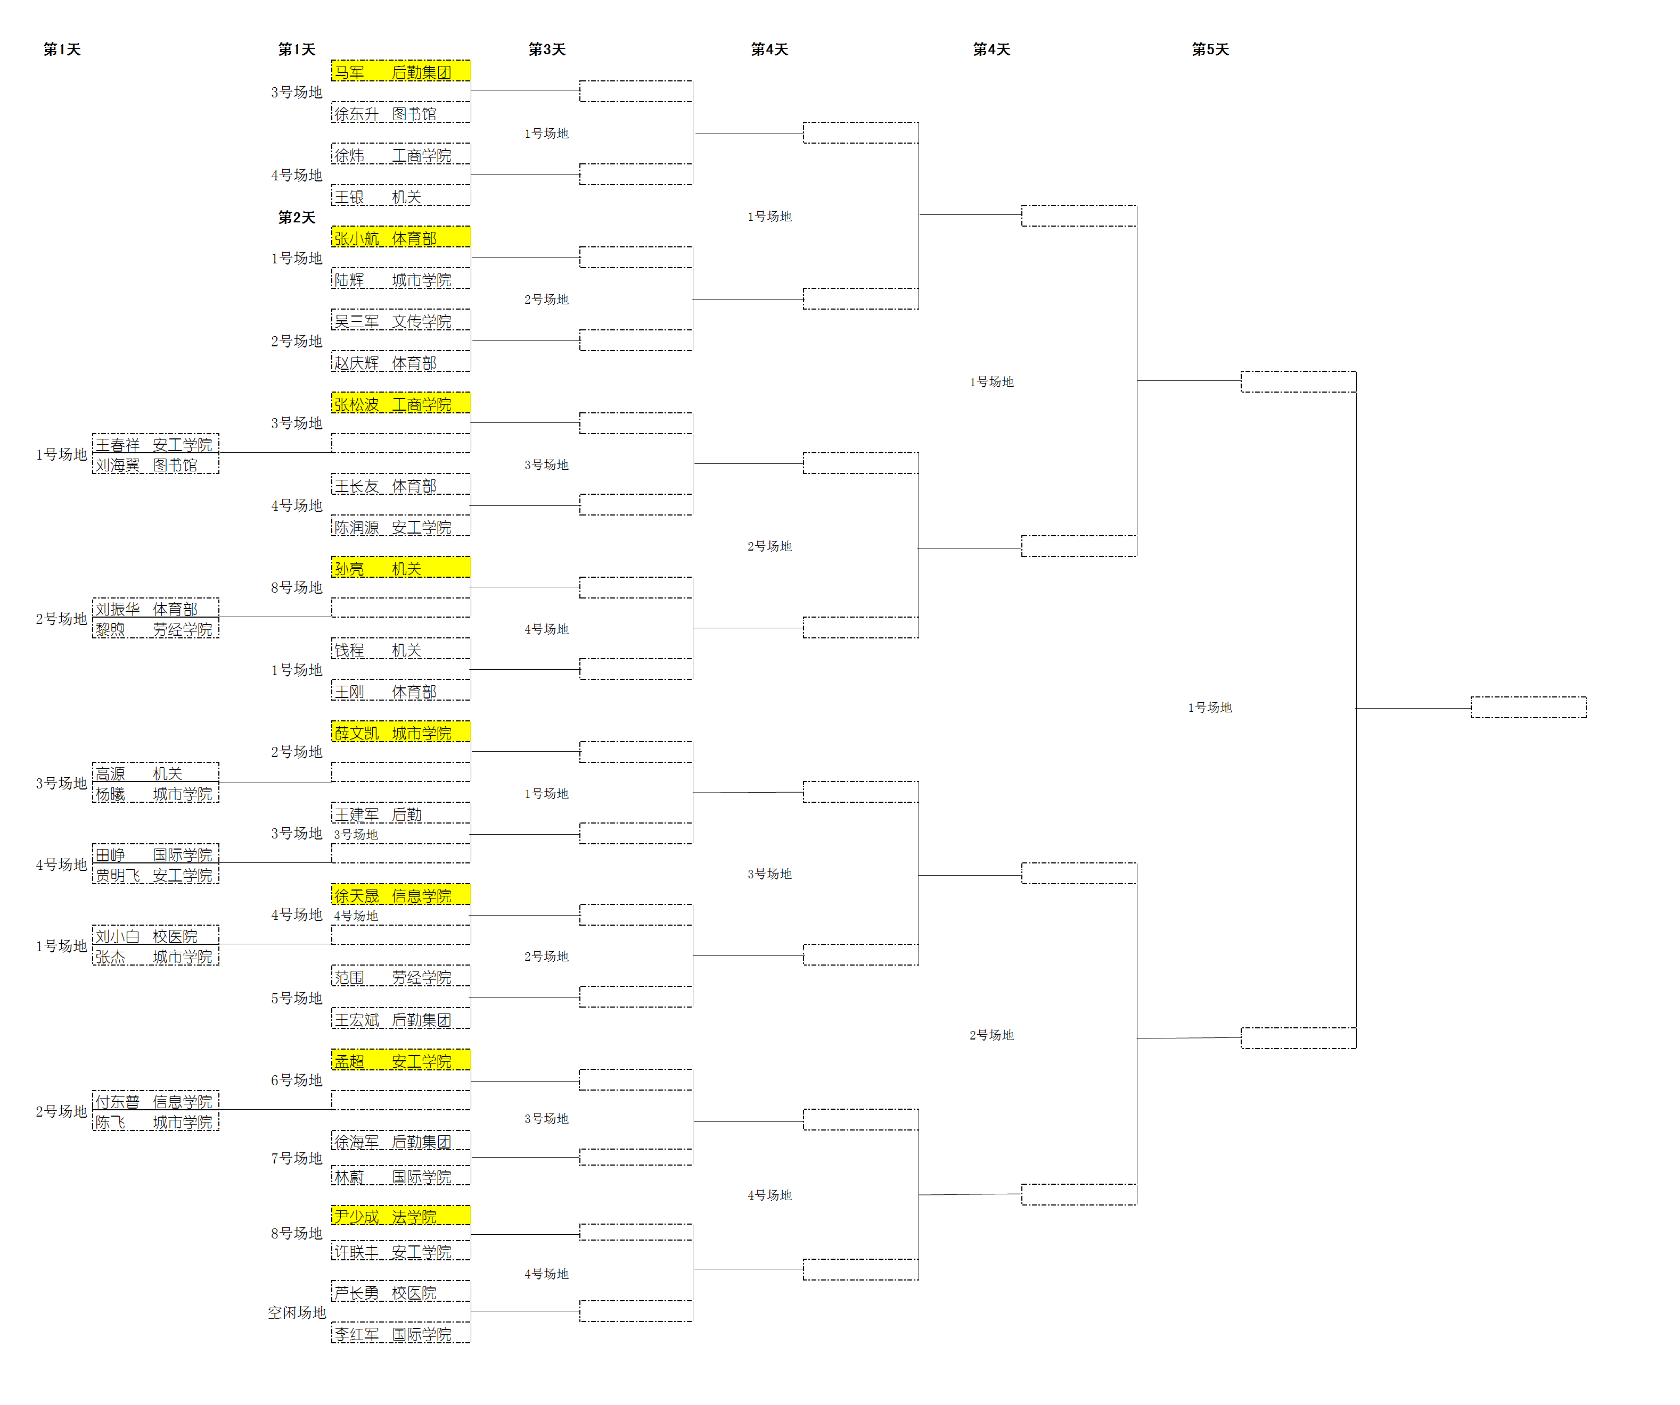
羽毛球选拔赛女单对阵表
